空调过程实验装置**(空气调节系统模型)**

**一、实验目的**

1、演示集中空调系统中的直流系统的空气处理过程。

2、进行热工测量及计算的训练。

**二、实验装置**

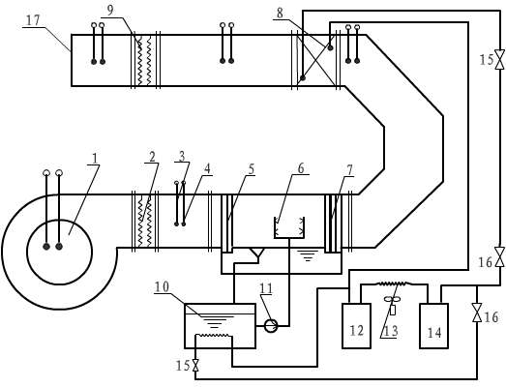

1. 风机 2.一次加热器 3 4.干、湿球温度计 5.前挡水板 6.喷淋室 7.后挡水板8.蒸发器 9.二次加热器 10.水箱(带蒸发器) 11.循环水泵 12.压缩机13.冷凝器 14.贮液器 15.节流阀 16截止阀 17.孔板

图1 实验装置图

**三、操作步骤**

1、熟悉实验装置及使用仪表的工作原理和性能。

2、按使用说明书开启空调系统。

3、工况调节：

（1）风量可通过风机进口挡板进行调节；

（2）喷淋室进口参数可通过一次加热器输入功率进行调节；

（3）蒸发器进气参数可通过喷淋室喷水量、水箱温度进行调节；

（4）空气的终参数可通过二次加热器、蒸发器膨胀阀的开度进行调节；

4、待系统运行稳定后进行实验测定。

5、按使用说明书要求关闭空调系统。

**四、数据处理**

1、空调系统风量：

G=K﹒(△Pβ3)1/2  (kg/s) （15-1）

式中:△P—孔板流量计压力差 (mmH2O)

β3—出风口空气密度 （kg/m3）

K—孔板系数

2、计算空气在各处理过程热量

Q=G(△i) (kw) （15-2）

式中: △i—空气处理前后焓差 (kj/kg)

3、为进行热平衡计算

N=IV103  (kw) （15-3）

式中: I—加热器电流值 (A)

V—加热器电压值 (V)

4、热平衡误差计算，并分析产生误差的原因：

△=（N-Q）/N ×100% （15-4）

5、在 i-d图上表示各空气处理过程